Павлодар облысы әкімдігінің 2015 жылғы 27 тамыздағы "Басым дақылдар өндiрудi субсидиялау арқылы өсiмдiк шаруашылығы өнiмiнiң шығымдылығы мен сапасын арттыруды, жанар-жағармай материалдарының және көктемгi егiс пен егiн жинау жұмыстарын жүргiзу үшін қажеттi басқа да тауарлық-материалдық құндылықтардың құнын субсидиялау" мемлекеттік көрсетілетін қызмет регламентін бекіту туралы" № 254/8 қаулысына өзгеріс енгізу туралы
Күшін жойған
Павлодар облыстық әкімдігінің 2018 жылғы 24 желтоқсандағы № 446/7 қаулысы. Павлодар облысының Әділет департаментінде 2018 жылғы 27 желтоқсанда № 6192 болып тіркелді. Күші жойылды - Павлодар облысы әкімдігінің 2020 жылғы 25 желтоқсандағы № 285/5 (алғашқы ресми жарияланған күнінен кейін күнтізбелік он күн өткен соң қолданысқа енгізіледі) қаулысымен
Ескерту. Күші жойылды - Павлодар облысы әкімдігінің 25.12.2020 № 285/5 (алғашқы ресми жарияланған күнінен кейін күнтізбелік он күн өткен соң қолданысқа енгізіледі) қаулысымен.
Қазақстан Республикасының 2013 жылғы 15 сәуірдегі "Мемлекеттік көрсетілетін қызметтер туралы" Заңының 16-бабы 3-тармағына сәйкес Павлодар облысының әкімдігі ҚАУЛЫ ЕТЕДІ:
1. Павлодар облысы әкімдігінің 2015 жылғы 27 тамыздағы "Басым дақылдар өндiрудi субсидиялау арқылы өсiмдiк шаруашылығы өнiмiнiң шығымдылығы мен сапасын арттыруды, жанар-жағармай материалдарының және көктемгi егiс пен егiн жинау жұмыстарын жүргiзу үшін қажеттi басқа да тауарлық-материалдық құндылықтардың құнын субсидиялау" мемлекеттік көрсетілетін қызмет регламентін бекіту туралы" № 254/8 қаулысына (Нормативтік құқықтық актілерді мемлекеттік тіркеу тізілімінде № 4735 болып тіркелген, 2015 жылғы 8 қазанда "Әділет" ақпараттық-құқықтық жүйесінде жарияланған) келесі өзгеріс енгізілсін:
көрсетілген қаулымен бекітілген "Басым дақылдар өндiрудi субсидиялау арқылы өсiмдiк шаруашылығы өнiмiнiң шығымдылығы мен сапасын арттыруды, жанар-жағармай материалдарының және көктемгi егiс пен егiн жинау жұмыстарын жүргiзу үшін қажеттi басқа да тауарлық-материалдық құндылықтардың құнын субсидиялау" мемлекеттік көрсетілетін қызмет регламенті осы қаулының қосымшасына сәйкес жаңа редакцияда жазылсын.
2. "Павлодар облысының ауыл шаруашылығы басқармасы" мемлекеттік мекемесі заңнамамен белгіленген тәртіпте:
осы қаулының аумақтық әділет органында мемлекеттік тіркелуін;
осы қаулы мемлекеттік тіркелген күннен бастап күнтізбелік он күн ішінде оның қазақ және орыс тілдеріндегі электрондық түрдегі көшірмелерін "Республикалық құқықтық ақпарат орталығы" шаруашылық жүргізу құқығындағы республикалық мемлекеттік кәсіпорнына Қазақстан Республикасы нормативтік құқықтық актілерінің эталондық бақылау банкінде ресми жариялау және оған енгізу үшін жіберуді;
осы қаулыны Павлодар облысы әкімдігінің интернет-ресурсында орналастыруды қамтамасыз етсін.
3. Осы қаулының орындалуын бақылау облыс әкімінің орынбасары Д. С. Махажановқа жүктелсін.
4. Осы қаулы алғашқы ресми жарияланған күнінен кейін күнтізбелік он күн өткен соң қолданысқа енгізіледі.
Облыс әкімі | Б. Бақауов
Павлодар облысы әкімдігінің
2018 жылғы "24" желтоқсаны
№ 446/7 қаулысына
қосымша
Павлодар облысы әкімдігінің
2015 жылғы "27" тамыздағы
№ 254/8 қаулысымен
бекітілді
"Басым дақылдар өндiрудi субсидиялау арқылы
өсiмдiк шаруашылығы өнiмiнiң шығымдылығы мен сапасын
арттыруды, жанар-жағармай материалдарының және көктемгi егiс
пен егiн жинау жұмыстарын жүргiзу үшін қажеттi басқа да
тауарлық-материалдық құндылықтардың құнын субсидиялау"
мемлекеттік көрсетілетін қызмет регламенті
1-тарау. Жалпы ережелер
1. "Басым дақылдар өндiрудi субсидиялау арқылы өсiмдiк шаруашылығы өнiмiнiң шығымдылығы мен сапасын арттыруды, жанар-жағармай материалдарының және көктемгi егiс пен егiн жинау жұмыстарын жүргiзу үшін қажеттi басқа да тауарлық-материалдық құндылықтардың құнын субсидиялау" мемлекеттік көрсетілетін қызметін (бұдан әрі – мемлекеттік көрсетілетін қызмет) "Павлодар облысының ауыл шаруашылығы басқармасы" мемлекеттік мекемесі (бұдан әрі – көрсетілетін қызметті беруші) көрсетеді.
Өтінімдерді қабылдау және мемлекеттік қызметті көрсету нәтижелерін беру:
1) "Азаматтарға арналған үкімет" мемлекеттік корпорациясы (бұдан әрі – Мемлекеттік корпорация);
2) "электрондық үкімет" www.egov.kz веб-порталы (бұдан әрі – портал) арқылы жүзеге асырылады.
2. Мемлекеттік қызметті көрсету нысаны: электрондық немесе қағаз түрінде.
3. Мемлекеттік қызметті көрсетудің нәтижесі – тиесілі бюджеттік субсидияларды кейіннен көрсетілетін қызметті алушылардың банктік шоттарына аудару үшін төлемге арналған төлем тапсырмасы бар электрондық файлды қазынашылықтың ақпараттық жүйесіне жүктеу.
Мемлекеттік қызметті көрсету нәтижесін беру нысаны – электрондық немесе қағаз түрінде.
Мемлекеттік корпорацияға жүгінген кезде көрсетілетін қызметті алушыға Қазақстан Республикасы Ауыл шаруашылығы министрінің 2015 жылғы 6 мамырдағы № 4-3/423 бұйрығымен бекітілген "Басым дақылдар өндiрудi субсидиялау арқылы өсiмдiк шаруашылығы өнiмiнiң шығымдылығы мен сапасын арттыруды, жанар-жағармай материалдарының және көктемгi егiс пен егiн жинау жұмыстарын жүргiзу үшін қажеттi басқа да тауарлық-материалдық құндылықтардың құнын субсидиялау" мемлекеттік көрсетілетін қызмет стандартының (бұдан әрі – Стандарт) 1 және 2-қосымшаларына сәйкес нысан бойынша көрсетілген қызметті берушінің уәкілетті адамы қол қойған субсидия тағайындау/тағайындамау туралы шешім бар хабарлама жіберіледі.
Порталға жүгінген жағдайда көрсетілетін қызметті алушының "жеке кабинетіне" көрсетілетін қызмет берушінің уәкілетті адамы электрондық цифрлық қолтаңбасымен (бұдан әрі – ЭЦҚ) қол қойған электрондық құжат нысанында субсидия тағайындау/тағайындамау туралы шешім бар хабарлама жіберіледі.
2-тарау. Мемлекеттік қызметті көрсету процесінде көрсетілетін
қызметті берушінің құрылымдық бөлімшелерінің
(қызметкерлерінің) іс-қимыл тәртібін сипаттау
4. Мемлекеттік қызметті көрсету бойынша рәсімді (іс-қимылды) бастауға негіздеме Мемлекеттік корпорация қызметкері жіберген Стандарттың 9-тармағында көрсетілген құжаттардың қоса берілуімен Стандарттың 3-қосымшасына сәйкес нысан бойынша өтінімді қабылдауы және тіркеуі болып табылады.
5. Мемлекеттік қызметті көрсету процесінің құрамына кіретін әрбір рәсімнің (іс-қимылдың) мазмұны және олардың орындалу ұзақтығы:
1) көрсетілетін қызметті берушінің кеңсе қызметкері Мемлекеттік корпорация қызметкерінен алынған құжаттарды қабылдау мен тіркеуді жүзеге асырады, көрсетілетін қызметті берушінің басшысына жолдайды – 15 (он бес) минут;
2) көрсетілетін қызметті берушінің басшысы құжаттарды қарайды, көрсетілетін қызметті берушінің жауапты орындаушысын анықтайды – 15 (он бес) минут;
3) көрсетілетін қызметті берушінің жауапты орындаушысы құжаттарды Стандарттың 9-тармағына сәйкестігіне қарайды. Құжаттардың сәйкестілігі кезінде көрсетілетін қызметті берушінің ауыл шаруашылығын қаржыландыру және мемлекеттік сатып алулар бөлімінің жауапты маманына жолдайды;
құжаттар топтамасы Стандарттың 9-тармағына сәйкес келмеген жағдайларда Мемлекеттік корпорацияға Стандарттың 10-тармағында көзделген негіздер бойынша мемлекеттік қызметті көрсетуден уәжді бас тарту жолдайды – 1 (бір) жұмыс күні;
4) көрсетілетін қызметті берушінің ауыл шаруашылығын қаржыландыру және мемлекеттік сатып алулар бөлімінің жауапты маманы электрондық төлем құжатын қалыптастырады және аумақтық қазынашылық бөлімшесіне төлем шотын ұсынады – 2 (екі) сағат;
5) көрсетілетін қызметті берушінің басшысы мемлекеттік қызметті көрсету нәтижесіне қол қояды – 30 (отыз) минут;
6) кеңсе қызметкері Мемлекеттік корпорацияға субсидия тағайындау/тағайындамау туралы шешім бар хабарлама жібереді – 15 (он бес) минут.
6. Келесі рәсімді (іс-қимылды) орындауды бастауға негіз болатын мемлекеттік қызмет көрсету бойынша рәсімнің (іс-қимылының) нәтижесі:
1) ұсынылған құжаттарды қабылдау, толықтығын тексеру және тіркеу;
2) құжаттарды қарау және көрсетілетін қызметті берушінің жауапты орындаушысын анықтау;
3) құжаттарды сәйкестік тұрғысына қарау;
4) электрондық төлем құжатын қалыптастыру және аумақтық қазынашылық бөлімшесіне төлем шотын ұсыну;
5) мемлекеттік қызметті көрсету нәтижесіне қол қою;
6) Мемлекеттік корпорацияға субсидия тағайындау/тағайындамау туралы шешім бар хабарлама жіберу.
3-тарау. Мемлекеттік қызметті көрсету процесінде көрсетілетін
қызметті берушінің құрылымдық бөлімшелерінің
(қызметкерлерінің) өзара іс-қимыл тәртібін сипаттау
7. Мемлекеттік қызметті көрсету процесіне қатысатын көрсетілетін қызметті берушінің құрылымдық бөлімшелерінің (қызметкерлерінің) тізбесі:
1) көрсетілетін қызметті берушінің кеңсе қызметкері;
2) көрсетілетін қызметті берушінің басшысы;
3) көрсетілетін қызметті берушінің жауапты орындаушысы;
4) көрсетілетін қызметті берушінің ауыл шаруашылығын қаржыландыру және мемлекеттік сатып алулар бөлімінің жауапты маманы.
8. Әрбір рәсімнің (іс-қимылдың) ұзақтығын көрсетумен құрылымдық бөлімшілер (қызметкерлер) арасындағы рәсімдер (іс-қимылдар) реттілігін сипаттау осы регламенттің 1-қосымшасында келтірілген.
4-тарау. Мемлекеттік корпорация және (немесе) өзге де
көрсетілетін қызметті берушілермен өзара іс-қимыл тәртібін,
сондай-ақ мемлекеттік қызмет көрсету процесінде
ақпараттық жүйелерді пайдалану тәртібін сипаттау
9. Әрбір рәсімді (іс-қимылды) көрсете отырып, Мемлекеттік корпорацияға жүгіну тәртібін сипаттау:
мемлекеттік қызметті алу үшін көрсетілетін қызметті алушы Мемлекеттік корпорацияға Стандарттың 9-тармағында көрсетілген қажетті құжаттарды ұсынады;
Мемлекеттік корпорацияға құжаттарды тапсырған сәттен бастап – 3 (үш) жұмыс күні;
Мемлекеттік корпорацияға жүгінген кезде құжаттарды қабылдау күні мемлекеттік қызметті көрсету мерзіміне кірмейді, бұл ретте мемлекеттік қызметті көрсету нәтижесін көрсетілетін қызметті беруші Мемлекеттік корпорацияға мемлекеттік қызметті көрсету мерзімі аяқталғанға дейін бір күн бұрын береді;
Мемлекеттік корпорацияға құжаттарды тапсыру үшін күтудің рұқсат етілген ең ұзақ уақыты – 15 (он бес) минут;
Мемлекеттік корпорацияда қызмет көрсетудің рұқсат етілген ең ұзақ уақыты – 20 (жиырма) минут.
10. Мемлекеттік корпорация арқылы мемлекеттік қызметті көрсету нәтижесін алу процесін сипаттау, оның ұзақтығы:
1-процесс – Мемлекеттік корпорация қызметкері ұсынылған құжаттарды тексереді, Стандарттың 3-қосымшасына сәйкес нысан бойынша көрсетілетін қызметті алушының өтінімін қабылдайды және тіркейді, құжаттардың қабылданған күні мен уақытын көрсете отырып, тиісті құжаттардың қабылданғаны туралы қолхат береді және көрсетілетін қызметті берушіге қайта жолдайды;
1-шарт – көрсетілетін қызметті алушы Стандарттың 9-тармағында көзделген тізбеге сәйкес құжаттардың толық топтамасын ұсынбаған жағдайда, Мемлекеттік корпорация қызметкері өтінімді қабылдаудан бас тартады және Стандарттың 4-қосымшасына сәйкес нысан бойынша құжаттарды қабылдаудан бас тарту туралы қолхат береді;
2-шарт – көрсетілетін қызметті алушы Стандарттың 9-тармағында көзделген құжаттардың толық топтамасын және (немесе) қолданылу мерзімі өтіп кеткен құжаттарды ұсынған жағдайда, көрсетілетін қызметті беруші өтінімді қабылдаудан бас тартады;
2-процесс – көрсетілетін қызметті берушінің кеңсе қызметкері Мемлекеттік корпорация қызметкерінен алынған құжаттарды қабылдау мен тіркеуді жүзеге асырады, көрсетілетін қызметті берушінің басшысына жолдайды – 15 (он бес) минут;
3-процесс – көрсетілетін қызметті берушінің басшысы құжаттарды қарайды, көрсетілетін қызметті берушінің жауапты орындаушысын анықтайды – 15 (он бес) минут;
4-процесс – көрсетілетін қызметті берушінің жауапты орындаушысы құжаттарды Стандарттың 9-тармағына сәйкестігіне қарайды. Құжаттардың сәйкестілігі кезінде көрсетілетін қызметті берушінің ауыл шаруашылығын қаржыландыру және мемлекеттік сатып алулар бөлімінің жауапты маманына жолдайды;
құжаттар топтамасы Стандарттың 9-тармағына сәйкес келмеген жағдайларда Мемлекеттік корпорацияға Стандарттың 10-тармағында көзделген негіздер бойынша мемлекеттік қызметті көрсетуден уәжді бас тарту жолдайды – 1 (бір) жұмыс күні;
5-процесс – көрсетілетін қызметті берушінің ауыл шаруашылығын қаржыландыру және мемлекеттік сатып алулар бөлімінің жауапты маманы электрондық төлем құжатын қалыптастырады және аумақтық қазынашылық бөлімшесіне төлем шотын ұсынады – 2 (екі) сағат;
6-процесс – көрсетілетін қызметті берушінің басшысы мемлекеттік қызметті көрсету нәтижесіне қол қояды – 30 (отыз) минут;
7-процесс – кеңсе қызметкері Мемлекеттік көрсетілетін қызмет стандартында белгіленген мемлекеттік қызметті көрсету мерзімі аяқталғанға дейін бір тәуліктен кешіктірмей Мемлекеттік корпорацияға субсидия тағайындау/тағайындамау туралы шешім бар хабарлама жібереді – 15 (он бес) минут;
8-процесс – Мемлекеттік корпорация қызметкері тиісті құжаттардың қабылданғаны туралы қолхатта көрсетілген мерзімде көрсетілетін қызметті алушыға мемлекеттік қызмет көрсетудің дайын нәтижесін береді.
11. Мемлекеттік қызметті портал арқылы көрсету кезінде жүгіну тәртібін және көрсетілетін қызметті беруші мен көрсетілетін қызметті алушы рәсімдерінің (іс-қимылдарының) реттілігін сипаттау:
көрсетілетін қызметті алушы жеке сәйкестендіру нөмірінің (бұдан әрі – ЖСН) және (немесе) бизнес сәйкестендіру нөмірінің (бұдан әрі – БСН), сондай-ақ парольдің көмегімен порталда тіркеуді жүзеге асырады (порталда тіркелмеген көрсетілетін қызметті алушылар үшін жүзеге асырылады);
1-процесс – көрсетілетін қызметті алушының мемлекеттік көрсетілетін қызметті алу үшін порталға ЖСН және (немесе) БСН мен парольді енгізуі (авторизация процесі);
1-шарт – ЖСН және (немесе) БСН мен пароль арқылы тіркелген көрсетілетін қызметті алушы туралы деректердің түпнұсқалығын порталда тексеру;
2-процесс – көрсетілетін қызметті алушының деректерінде бұзушылықтардың болуына байланысты авторизациядан бас тарту туралы хабарламаны порталда қалыптастыруы;
3-процесс – көрсетілетін қызметті алушының осы регламентте көрсетілген мемлекеттік қызметті таңдауы, мемлекеттік қызметті көрсету үшін сұраныс нысанын экранға шығару және көрсетілетін қызметті алушының құрылымы мен формат талаптарын ескере отырып, нысанды толтыруы (деректерді енгізуі), сұраныс нысанына құжаттар топтамасының қажетті көшірмелерін электрондық түрде бекіту, сондай-ақ көрсетілетін қызметті алушының сұранысты куәландыру (қол қою) үшін ЭЦҚ тіркеу куәлігін таңдауы;
2-шарт – ЭЦҚ тіркеу куәлігінің әрекет ету мерзімін және қайтарылып алынған (күшін жойылған) тіркеу куәліктерінің тізімінде жоқтығын, сондай-ақ сәйкестендіру деректерінің (сұраныста көрсетілген ЖСН және (немесе) БСН мен ЭЦҚ тіркеу куәлігінде көрсетілген ЖСН және (немесе) БСН арасындағы) сәйкестігін порталда тексеру;
4-процесс – көрсетілетін қызметті алушының ЭЦҚ түпнұсқалығының расталмауына байланысты сұралып отырған мемлекеттік қызметті көрсетуден уәжді бас тарту туралы хабарламаны қалыптастыру;
5-процесс – көрсетілетін қызметті алушының ЭЦҚ-мен куәландырылған (қол қойылған) электрондық құжаттар топтамасын (көрсетілетін қызметті алушының сұранысын) көрсетілетін қызметті беруші сұранысты өңдеу үшін "электрондық үкімет" шлюзі (бұдан әрі – ЭҮШ) арқылы "электрондық үкіметтің" өңірлік шлюзінің автоматтандырылған жұмыс орнына (бұдан әрі – ЭҮӨШ АЖО) жолдау;
3-шарт – көрсетілетін қызметті беруші мемлекеттік қызметті көрсету үшін негіз болып табылатын ұсынылған құжаттарды зерделеу;
6-процесс – көрсетілетін қызметті алушының құжаттар топтамасында бұзушылықтардың болуына байланысты сұратылып отырған мемлекеттік қызметті көрсетуден бас тарту туралы хабарламаны қалыптастыру;
7-процесс – көрсетілетін қызметті алушының порталда қалыптастырылған мемлекеттік қызметті көрсету нәтижесін (электрондық құжат нысанындағы хабарламаны) алу.
Көрсетілетін қызметті алушыға портал арқылы электрондық құжат нысанында көрсетілетін қызметті берушінің уәкілетті адамының ЭЦҚ қойылған субсидия тағайындау/тағайындамау туралы шешімі бар хабарлама "жеке кабинетіне" жолданады.
Портал арқылы мемлекеттік қызметті көрсету кезінде қатыстырылған ақпараттық жүйелердің функционалдық өзара іс-қимылы осы регламенттің 2-қосымшасына сәйкес диаграммада келтірілген.
12. Көрсетілетін қызметті алушының Мемлекеттік корпорациямен өзара іс-қимылының, рәсімінің (іс-қимылының) реттілігін және мемлекеттік қызмет көрсету процесінде ақпараттық жүйелерді пайдалану тәртібін толық сипаттау осы регламенттің 3-қосымшасына сәйкес мемлекеттік қызметті көрсетуді бизнес-процестерінің анықтамалығында көрсетілген.
"Басым дақылдар
өндiрудi субсидиялау
арқылы өсiмдiк
шаруашылығы өнiмiнiң
шығымдылығы мен
сапасын арттыруды,
жанар-жағармай
материалдарының және
көктемгi егiс
пен егiн жинау
жұмыстарын жүргiзу
үшін қажеттi
басқа да тауарлық-материалдық
құндылықтардың құнын
субсидиялау" мемлекеттік
көрсетілетін қызмет
регламентіне
1-қосымша
Мемлекеттік қызмет көрсету кезінде құрылымдық бөлімшелердің
(қызметкерлердің) рәсімдер (іс-қимылдар) реттілігін сипаттау
Процесстің іс-қимылдары
1 | Іс-қимылдың № | 1 | 2 | 3 | 4 | 5 | 6
1 | Құрылымдық бөлімшелердің атауы | Көрсетілетін қызметті берушінің кеңсе қызметкері | Көрсетілетін қызметті берушінің басшысы | Көрсетілетін қызметті берушінің жауапты орындаушысы | Көрсетілетін қызметті берушінің ауыл шаруашылығын қаржыландыру және мемлекеттік сатып алулар бөлімінің жауапты маманы | Көрсетілетін қызметті берушінің басшысы | Көрсетілетін қызметті берушінің кеңсе қызметкері
2 | Іс-қимылдың (процестің, рәсімнің, операциялардың) атауы | Құжаттарды қабылдау, тіркеу және көрсетілетін қызметті берушінің басшысына бұрыштама қоюға жолдау | Құжаттарды қарау, көрсетілетін қызметті берушінің жауапты орындаушысын анықтау | Құжаттарды Стандарттың 9-тармағына сәйкестігіне қарау. Құжаттардың сәйкестілігі кезінде көрсетілетін қызметті берушінің ауыл шаруашылығын қаржыландыру және мемлекеттік сатып алулар бөлімінің жауапты маманына жолдау; құжаттар топтамасы Стандарттың 9-тармағына сәйкес келмеген жағдайларда Мемлекеттік корпорацияға Стандарттың 10-тармағында көзделген негіздер бойынша мемлекеттік қызметті көрсетуден уәжді бас тарту жолдау | Электрондық төлем құжатын қалыптастыру және аумақтық қазынашылық бөлімшесіне төлем шотын ұсыну | Мемлекеттік қызметті көрсету нәтижесіне қол қою | Субсидия тағайындау/ тағайындамау туралы шешім бар хабарлама жіберу
3 | Аяқталу нысаны (мәліметтер, құжат, ұйымдастыру-өкімдік шешім) | Бұрыштама қою үшін құжаттарды көрсетілетін қызметті берушінің басшысына жолдау | Құжаттарды көрсетілетін қызметті берушінің жауапты орындаушысына жолдау | Көрсетілетін қызметті берушінің ауыл шаруашылығын қаржыландыру және мемлекеттік сатып алулар бөлімінің жауапты маманына төлем тапсырмасын жолдау | Көрсетілетін қызметті берушінің басшысына жолдау | Мемлекеттік қызмет көрсету нәтижесі | Мемлекеттік корпорацияға субсидия тағайындау/ тағайындамау туралы шешім бар хабарлама жіберу
4 | Орындалу мерзімі | 15 (он бес) минут | 15 (он бес) минут | 1 (бір) жұмыс күні | 2 (екі) сағат | 30 (отыз) минут | 15 (он бес) минут
3 (үш) жұмыс күні
"Басым дақылдар
өндiрудi субсидиялау
арқылы өсiмдiк
шаруашылығы өнiмiнiң
шығымдылығы мен
сапасын арттыруды,
жанар-жағармай
материалдарының және
көктемгi егiс
пен егiн жинау
жұмыстарын жүргiзу
үшін қажеттi
басқа да тауарлық-материалдық
құндылықтардың құнын
субсидиялау" мемлекеттік
көрсетілетін қызмет
регламентіне
2-қосымша
Портал арқылы мемлекеттік қызметті көрсету кезінде қатыстырылған
ақпараттық жүйелердің функционалдық өзара іс-қимылының диаграммасы
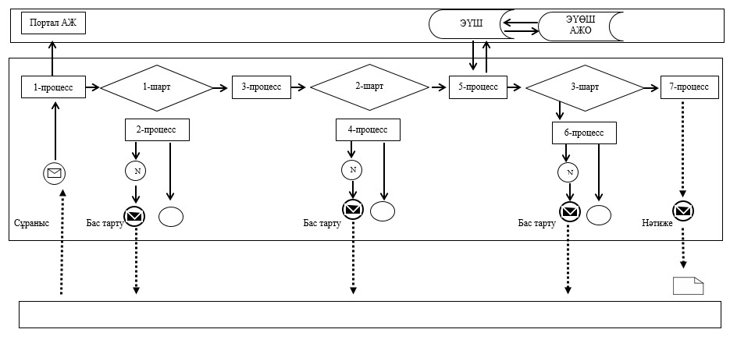

Шартты белгілер мен қысқартулар:

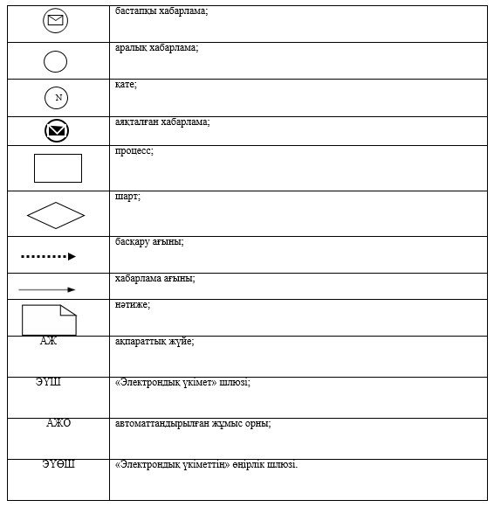

"Басым дақылдар
өндiрудi субсидиялау
арқылы өсiмдiк
шаруашылығы өнiмiнiң
шығымдылығы мен
сапасын арттыруды,
жанар-жағармай
материалдарының және
көктемгi егiс
пен егiн жинау
жұмыстарын жүргiзу
үшін қажеттi
басқа да тауарлық-материалдық
құндылықтардың құнын
субсидиялау" мемлекеттік
көрсетілетін қызмет
регламентіне
3-қосымша
"Басым дақылдар өндiрудi субсидиялау арқылы өсiмдiк
шаруашылығы өнiмiнiң шығымдылығы мен сапасын арттыруды,
жанар-жағармай материалдарының және көктемгi егiс пен егiн
жинау жұмыстарын жүргiзу үшін қажеттi басқа да
тауарлық-материалдық құндылықтардың құнын субсидиялау"
мемлекеттік қызмет көрсетудің бизнес-процесстерінің анықтамалығы
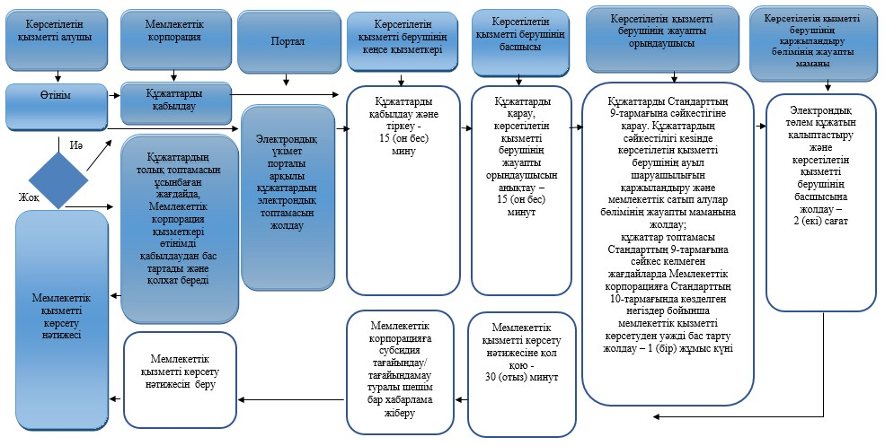

Шартты белгілер:
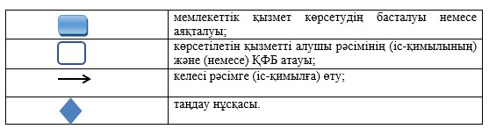

© 2012. Қазақстан Республикасы Әділет министрлігінің «Қазақстан Республикасының Заңнама және құқықтық ақпарат институты» ШЖҚ РМК

